　202４年９月吉日 Rev.0

公益社団法人日本技術士会 中部本部 三重県支部 202４年度 第３回セミナー

主催 公益社団法人日本技術士会 中部本部 三重県支部

三重県支部セミナーのご案内です。会場とウェブのハイブリッドで開催します。会場参加の方は、セミナー後に懇親会も予定しています。会員のみならず、一般の皆様方のご参加も大歓迎です。皆様方のご参加をお待ちしています。（建設系ＣＰＤ協議会と日本技術士会のＣＰＤ２．５時間を取得できます。）

記

１．日時　　２０２4年10月12日(土)　１３：30～１6：3０

２．場所　　四日市市地場産業振興センター（じばさん）5F大研修室5 ＆ ウェブ　（ハイブリッド開催）

３．事務連絡　 １３：30～１３：45　（受付13：10～）

４．セミナー　13:45～16:30

【会員講演】**「土木工事現場のICT等新技術活用・推進の取り組み」**

１3：45～１５：00　　技術士（建設部門）／古市慎一氏

ICT等の新技術は、業務の多忙さを知っている現場技術者が自ら積極的に活用し推進していくことが理想と思います。講演では、小規模な土木工事現場でのICT等新技術活用・推進の取組み内容を話します。

【特別講演】**「機能性有機分子材料の開発に資するπ電子系状態解析」**

１５：15～１６：30　国立大学法人三重大学大学院 工学研究科 応用化学専攻　教授 伊藤彰浩氏

有機エレクトロニクスに資する有機分子材料への応用展開を目指して、π電子系の電子状態解明とそれら電子状態に起因する諸機能発現について研究している。そうした研究例について紹介する。

５．参加費　日本技術士会会員　１，０００円 / 会員外 ２，０００円

６．懇親会　　１７：15～１９：15　四日市駅前の居酒屋 「地鶏坊主 四日市駅前店」

　　　　　　　　　（講演会の受付で別途参加費4，5００円をいただきます。）

７．お申込み

以下のURLからお申込み下さい。2024年10月8日（火）までにお願い致します。

**【お申込み用URL】**

<https://gijutsushimie202410.peatix.com>

（注意事項） 講演会中の写真･ビデオ等の撮影ならびに録音は禁止させていただきます。

（セミナー会場）　四日市市地場産業振興センター(じばさん)５Ｆ　大研修室

（近鉄四日市駅 北口改札から歩いて８分）

（懇親会会場）　　居酒屋 「地鶏坊主 四日市駅前店」

　（三重県四日市市諏訪栄町１０-７　ことぶきビル１F、お店電話番号： 059-354-5777）

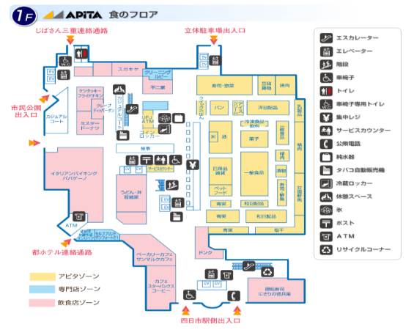

近鉄四日市駅 北口より

四日市市地場産業振興センター エレベーターへ

**アピタ内部 １Ｆ**

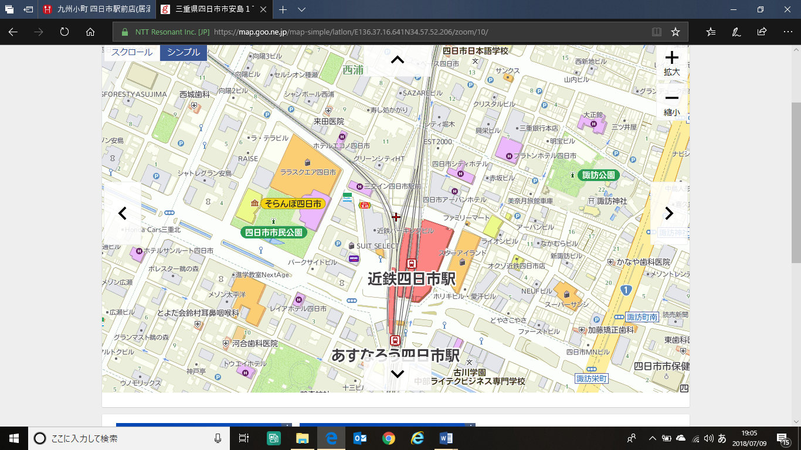

（懇親会会場）

居酒屋 「地鶏坊主 四日市店」

（三重県支部セミナー会場）

四日市市地場産業振興センター ５階

**近鉄四日市駅周辺**

ファミリーマート

近鉄四日市駅 北口改札

アピタ